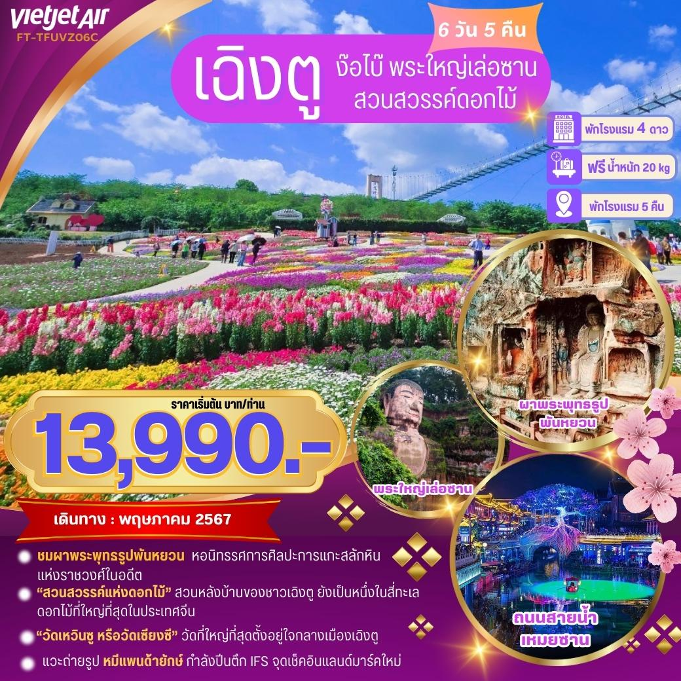

วันแรก สนามบินสุวรรณภูมิ – สนามบินนานาชาติเฉิงตู เทียนฟู่
16.00 น. คณะพร้อมกันที่สนามบินสุวรรณภูมิ บริเวณชั้น 4 ผู้โดยสารขาออกระหว่างประเทศ เคาน์เตอร์เช็คอิน สายการบิน ไทยเวียตเจ็ทแอร์ (Thai Vietjet Air) เจ้าหน้าที่ของบริษัทฯให้การต้อนรับและอำนวยความสะดวกในการเช็คอินรับบัตรโดยสาร
**หมายเหตุ** เนื่องจากตั๋วเครื่องบินของคณะเป็นตั๋วชั้นประหยัดพิเศษ ที่นั่งอาจจะไม่ได้นั่งติดกันและไม่สามารถเลือกช่วงที่นั่งบนเครื่องบินได้ในคณะซึ่งเป็นไปตามเงื่อนไขสายการบิน หากต้องการซื้อบริการเสริมโปรดติดต่อฝ่ายขาย
18.50 น. บินลัดฟ้าสู่ เมืองเฉิงตู โดยสายการบิน ไทยเวียตเจ็ทแอร์ (Thai Vietjet Air) เที่ยวบินที่ VZ3680 ใช้เวลาเดินทาง 3 ชั่วโมง 0 นาที ไม่รวมบริการอาหารและเครื่องดื่ม บนเครื่อง
22.50 น. เดินทางถึงสนามบิน สนามบินนานาชาติเฉิงตู เทียนฟู่
(เวลาท้องถิ่นเร็วกว่าไทย 1 ชั่วโมง กรุณาปรับนาฬิกาเป็นเวลาท้องถิ่น เพื่อสะดวกในการนัดหมาย) นครเฉิงตู เป็นเมืองหลวงของมณฑลเสฉวน มีประชากรมากที่สุดของภาคตะวันตกราว 15 ล้านคน ด้วยที่ตั้งอยู่บริเวณลุ่มแม่น้ำหมินใจ มีความสำคัญในทุกด้าน ปัจจุบันเป็นนครระดับจังหวัด เป็นศูนย์กลางทางการเมือง เศรษฐกิจ คมนาคม และวัฒนธรรมของมณฑลฯ คำว่าเฉิงตูมีความหมายว่า ค่อยๆ กลายเป็นเมือง ย้อนไปเมื่อราว 2,000 ปีก่อน ในยุคสมัยจิ๋นซีฮ่องเต้ ได้มีการจัดการระบบชลประทานขึ้น เพื่อแก้ไขปัญหาน้ำท่วมที่เกิดเป็นประจำทุกปี เมื่อแก้ไขปัญหาน้ำท่วมได้ชาวนาชาวไร่เพาะปลูกได้ดี ชีวิตความเป็นอยู่ดีขึ้น จึงเริ่มมีผู้อพยพเดินทางมาตั้งรกรากมากขึ้นเรื่อยๆ จึงได้ชื่อว่าเฉิงตู อันเป็นที่มาของชื่อเมือง หลังผ่านพิธีการตรวจคนเข้าเมืองและรับสัมภาระเรียบร้อย นำท่านไปยังโรงแรม
ที่พัก HOLIDAY INN EXPRESS HOTEL ระดับ 4 ดาว หรือเทียบเท่า

วันที่สอง เมืองเฉิงตู – เมืองโบราณหวงหลงซี-ถนนสายน้ำเหมยซาน-เมืองเล่อซาน
เช้า บริการอาหารเช้า ณ ห้องอาหารของโรงแรม
จากนั้นนำท่านชม เมืองโบราณหวงหลงซี หรือที่รู้จักกันในชื่อฉีสุ่ยในสมัยโบราณประกอบด้วยทะเลสาบ แม่น้ำสองสาย วัดสามแห่ง ถนนเจ็ดสาย และถนนเก้าเลน มีบ้านพักอาศัยที่ได้รับการอนุรักษ์ไว้อย่างดี 76 หลัง และลานภายใน 3 แห่ง มีโบราณวัตถุทางวัฒนธรรมที่สำคัญ เช่น สำนักแม่ชี Jinhua ในเมืองยังคงมีอาคารแบบดั้งเดิมขนาด 31,200 ตารางเมตรที่ได้รับการอนุรักษ์ไว้ โดยในจำนวนนี้ 13,700 ตารางเมตรเป็นอาคารไม้แบบดั้งเดิมของราชวงศ์ชิงที่มีอาคารที่อยู่อาศัยของราชวงศ์หมิงและชิงที่ได้รับการอนุรักษ์ไว้เป็นอย่างดีจนได้รับการจัดอันดับให้เป็น" สิบจุดชมวิวแห่งใหม่ในเมืองเฉิงตู " และ ได้รับรางวัลสถานที่ท่องเที่ยวระดับ AAAA ระดับชาติในเดือนมีนาคม พ.ศ. 2554 เมืองโบราณหวงหลงซีได้รับเลือกให้เป็น เนื่องจากมีประวัติศาสตร์อันยาวนานด้านวัฒนธรรมทางน้ำ และกลายเป็นสถานที่สำคัญด้านการท่องเที่ยวแห่งใหม่ในเฉิงตู

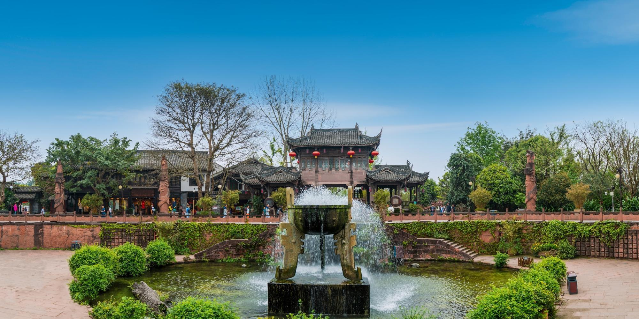
เที่ยง บริการอาหารกลางวัน ณ ภัตตาคาร
บ่าย จากนั้นนำท่านเดินทางสู่เหมยซาน นำท่านชม ถนนสายน้ำเหมยซาน จำลองตามสไตล์ริมน้ำของลี่เจียงและผสมผสานวัฒนธรรมตงโป นอกจากนี้ยังมีรูปแบบสถาปัตยกรรมของราชวงศ์ซ่ง จากนั้นนำท่านเดินทางสู่เมืองเล่อซาน
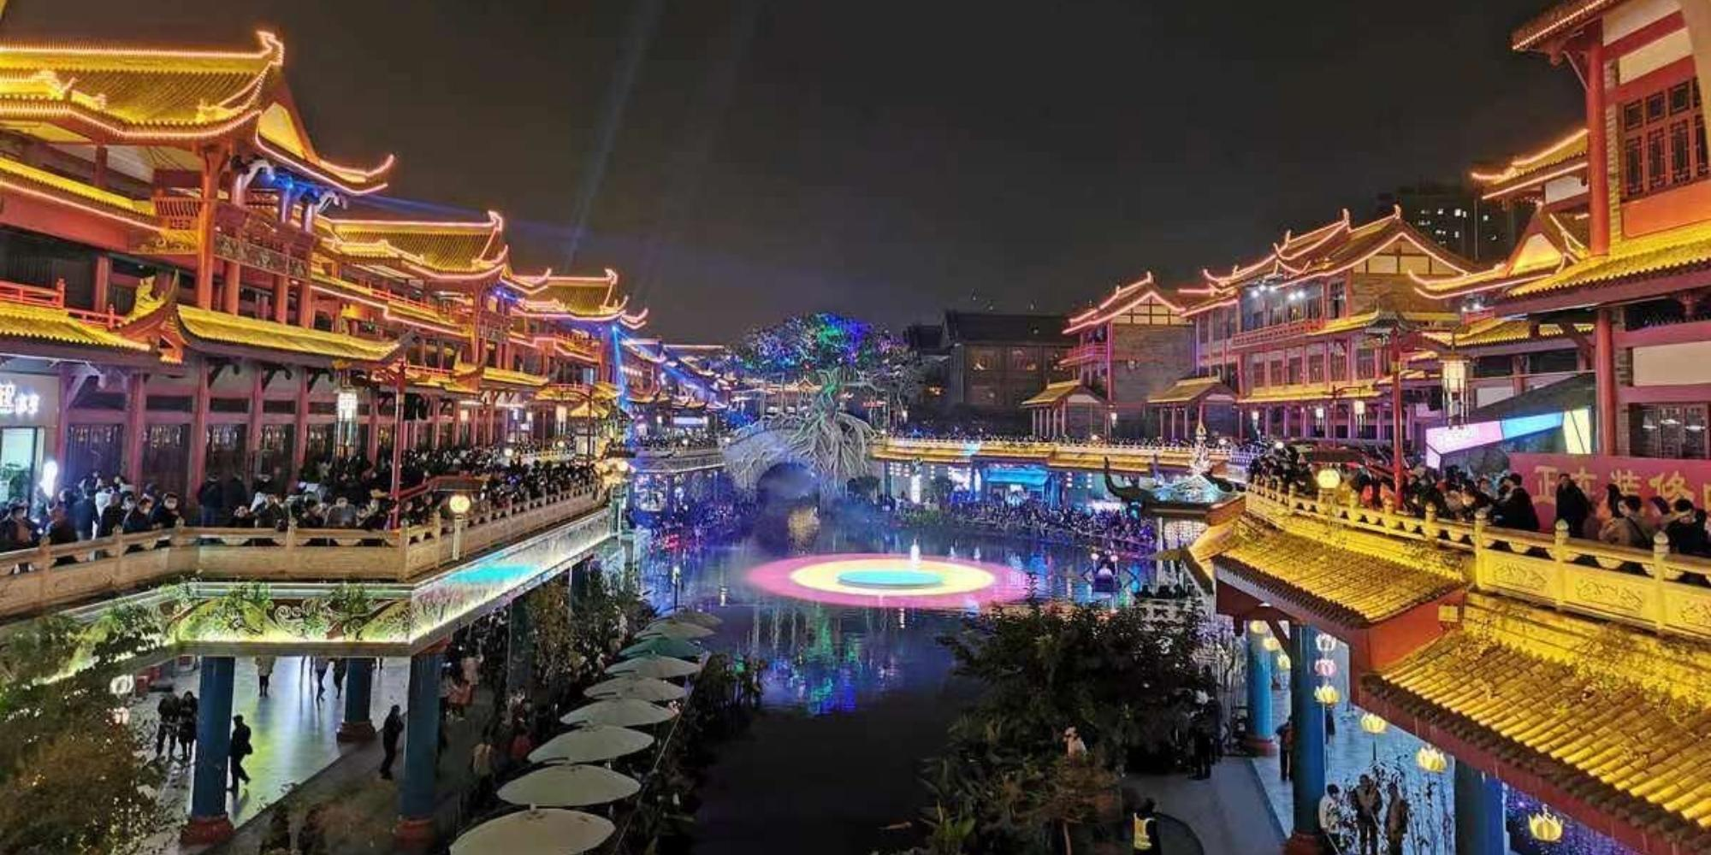
ค่ำ บริการอาหารค่ำ ณ ภัตตาคาร
ที่พัก VINIE HOTEL ระดับ 4* หรือเทียบเท่า

วันที่สาม ฝายตงเฟิง-ผาพระพุทธรูปพันหยวน-เล่อซาน - หลวงพ่อโตเล่อซาน
เช้า บริการอาหารเช้า ณ ห้องอาหารของโรงแรม
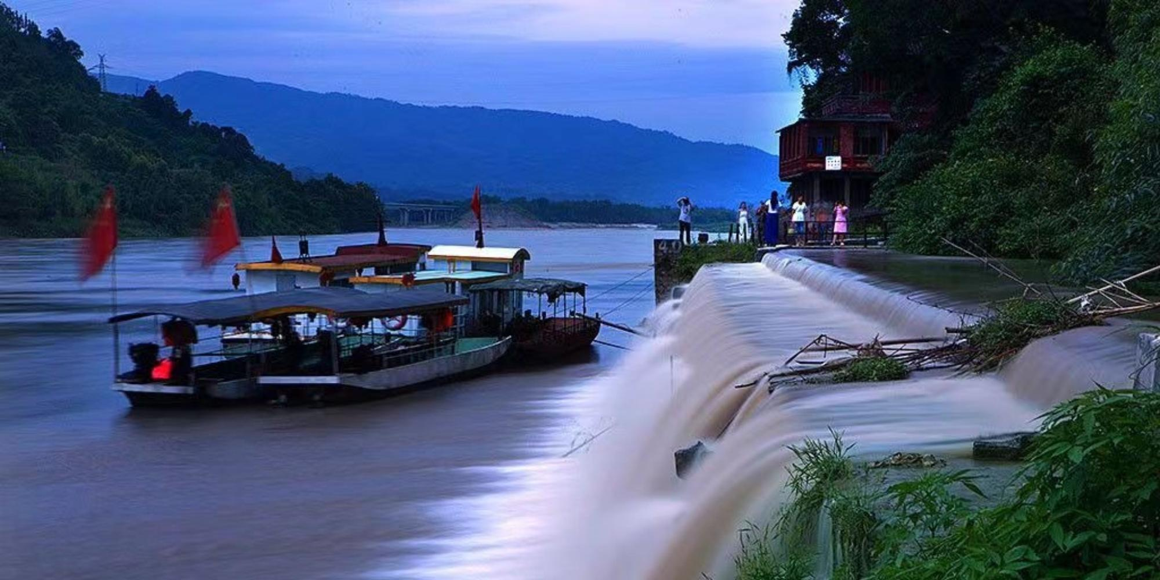
นำท่านชม ฝายตงเฟิง ตั้งอยู่ใน เทศมณฑลเจียเจียง เมืองเล่อซาน มณฑล เสฉวนนับเป็นมรดกทางวิศวกรรมชลประทานแห่งแรกของโลกในมณฑลเสฉวน และรวมอยู่ในรายชื่อมรดกทางวิศวกรรมชลประทานโลกชุดแรกของจีน ฝายตงเฟิงมีประวัติศาสตร์ยาวนานกว่า 350 ปีที่ยังคงใช้อยู่จนถึงปัจจุบัน จากนั้นนำท่านชม ผาพระพุทธรูปพันหยวน ตั้งอยู่บนฝั่งตะวันออกของแม่น้ำ Jialing ห่างจากเมืองเก่าของเขต Lizhou เมือง Guangyuan มณฑลเสฉวนไปทางเหนือ 4 กิโลเมตร นอกจากนี้ยังเป็นกลุ่มถ้ำที่ใหญ่ที่สุดในมณฑลเสฉวน เป็นที่รู้จักในนาม "หอนิทรรศการศิลปะการแกะสลักหินแห่งราชวงศ์ในอดีต" มีความยาว 388.8 เมตร ยอดหน้าผาสูง 84 เมตร จุดสูงสุดของช่องถ้ำอยู่สูงจากพื้นดิน 45.5 เมตร ช่องต่างๆ จัดเรียงหลายระดับ สูงถึง 13 ชั้น ปัจจุบันมีถ้ำ 54 ถ้ำ 819 ช่อง และรูปปั้นเล็กและใหญ่ 7,000 รูป ครอบคลุมพื้นที่ 7,800 ตารางเมตร เมื่อวันที่ 4 มีนาคม พ.ศ. 2504 รูปปั้นหน้าผาพระพุทธรูปพันหยวนกว่างหยวนได้รับการประกาศให้เป็นโบราณวัตถุทางวัฒนธรรมที่สำคัญระดับชาติชุดแรกและได้รับการยกย่องให้เป็นสถานที่ท่องเที่ยวระดับ 4A ระดับชาติ
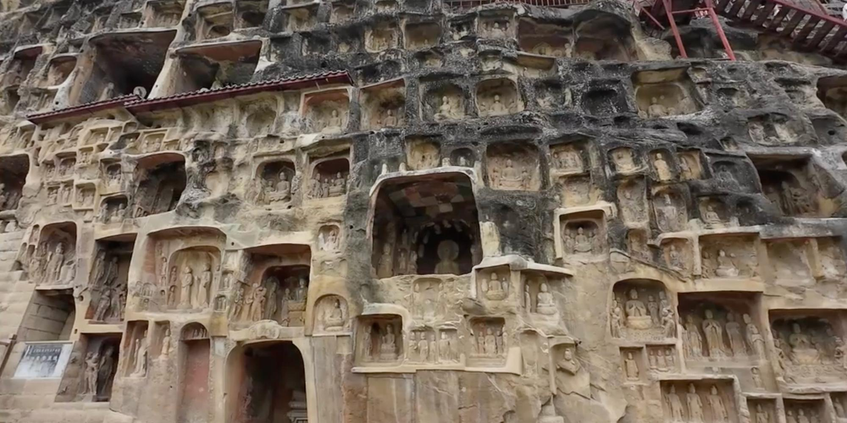
เที่ยง บริการอาหารกลางวัน ณ ภัตตาคาร
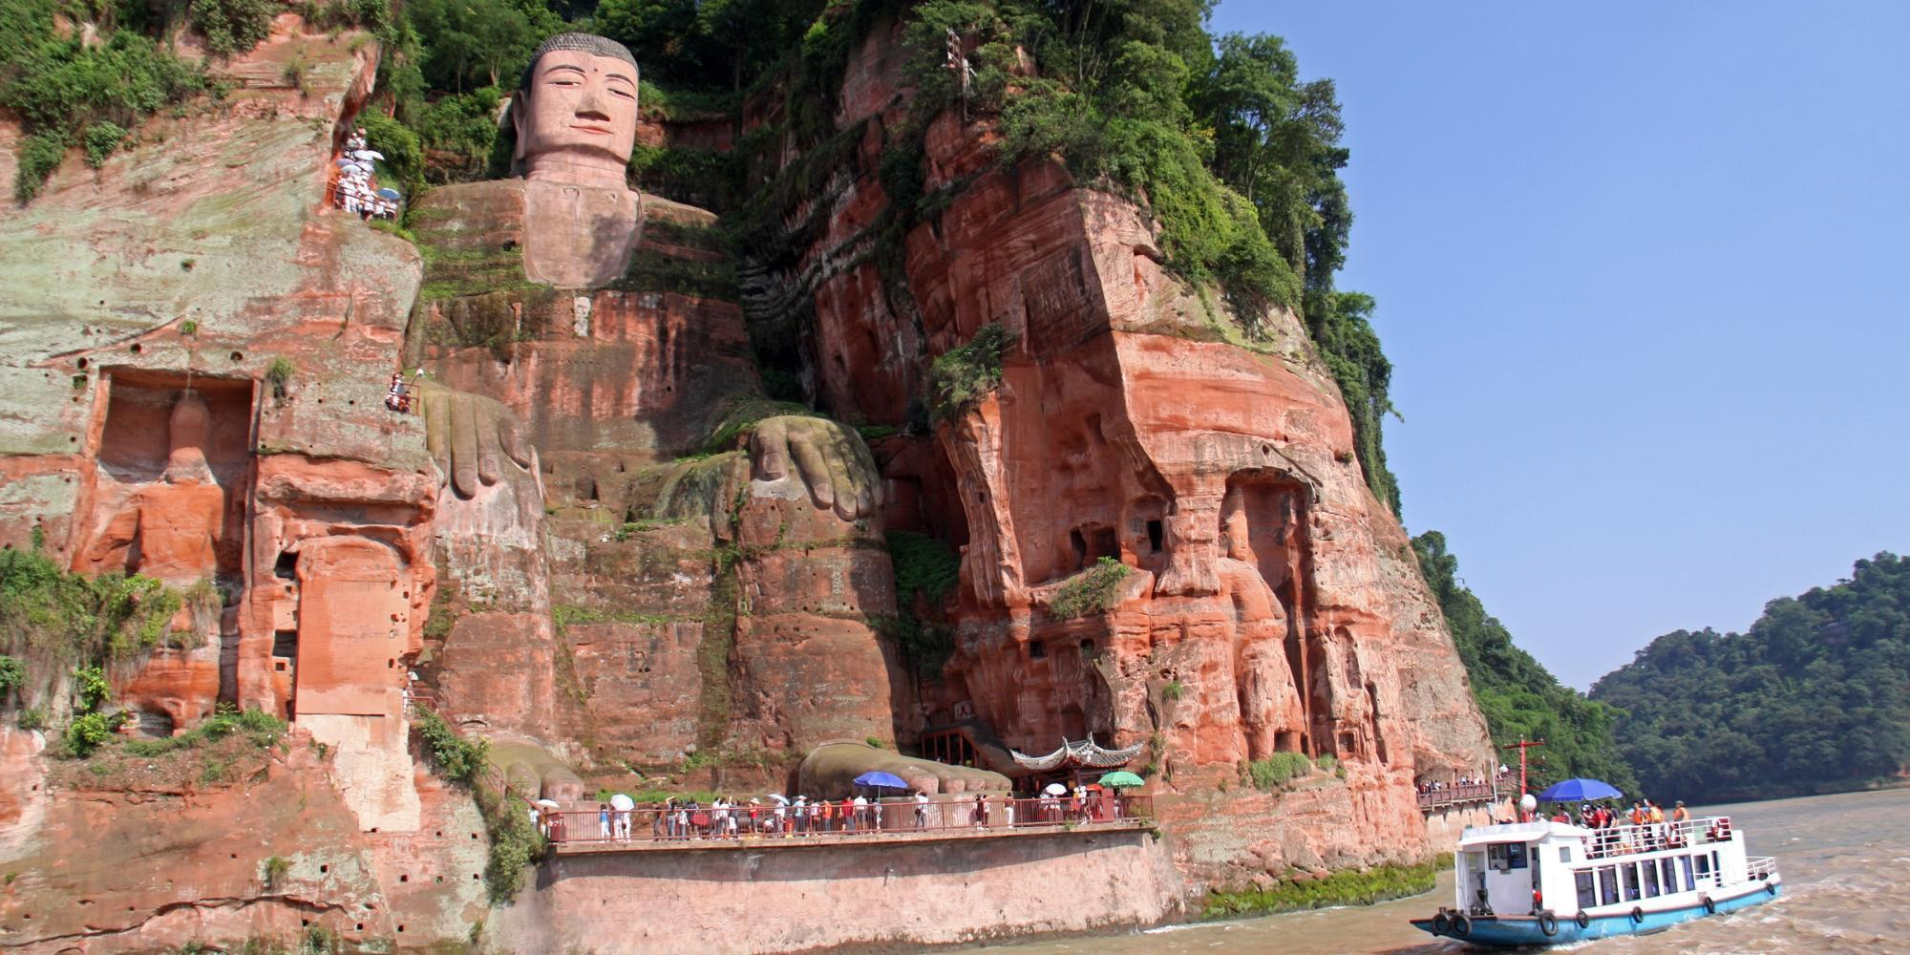
บ่าย นำท่านเดินทางสู่เมือง เล่อซาน ใช้เวลาเดินทางประมาณ 3 ชั่วโมง นำท่านชมความยิ่งใหญ่ของ องค์พระใหญ่หลวงพ่อโตเล่อซาน เป็นพระพุทธรูปเกาะสลักหน้าผาที่ใหญ่ที่สุดในโลก ได้ขึ้นทะเบียนเป็นมรดกโลกร่วมกับภูเขาเอ๋อเหมย์เมื่อปี พ.ศ.2539 พระพุทธรูปเล่อชานเริ่มสร้างตั้งแต่สมัยราชวงศ์ถัง โดยพระชื่อไห่ทง องค์พระมีความสูงกว่า 70 เมตร ไหล่กว้างกว่า 20 เมตร พระเศียรสูงเท่าภูเขา พระบาทวางอยู่ริมแม่น้ำ พระหัตถ์วางบนเข่า พระพักตร์อิ่มเอิบสงบ เล่าย้อนที่มาของการก่อสร้างพระใหญ่เล่อซาน เนื่องจากพระไห่ทงได้เดินทางมายังเสฉวนและพบว่าเขาเล่อชานตั้งอยู่บนทางผ่านของแม่น้ำสามสายมักเกิดอุบัติเหตุเรือล่มทำให้มีผู้คนเสียชีวิตบ่อยครั้ง พระไห่ทงจึงตั้งใจสร้างพระพุทธรูปองค์ใหญ่ขึ้นตรงจุดนี้เพื่อให้พระคุ้มครองแก่ผู้เดินทาง ต่อมามีชาวพุทธผู้มีจิตศรัทธาใช้ความพยายามและใช้เวลาอีก 70 ปี สร้างพระพุทธรูปองค์นี้จนสำเร็จ ภายหลังพุทธศาสนิกชนจากหลากหลายที่มาได้พากันมานมัสการเพื่อความสงบสุขแห่งจิตใจ
ค่ำ บริการอาหารค่ำ ณ ภัตตาคาร
ที่พัก VINIE HOTEL ระดับ 4* หรือเทียบเท่า

วันที่สี่ เล่อซาน-ง้อไบ๊-วัดเป้ากั๋ว-วัดฝูหู่ Option Tour : ยอดเขาจินติ่ง
เช้า บริการอาหารเช้า ณ ห้องอาหารของโรงแรม
นำท่านออกเดินทางไปยัง ง้อไบ๊ นำท่านชม วัดเป้ากั๋ว เป็นวัดที่ใหญ่และสวยงามที่สุดของง๊อไบ๊ เดิมชื่อว่า ฮุ่ยจงถังสร้างขึ้นในสมัยราชวงศ์หมิง เพื่อบูชาพระโพธิสัตว์ผู่เสียนโพธิสัตว์แห่งปัญญาผู้สถิตย์ ณ เขาง๊อไบ๊ ซึ่งเป็นความเชื่อของ 3 ศาสนาคือ พุทธ เต๋า และลัทธิขงจื๊อ ภายในมีโบราณสถานสำคัญคือ ซานเหมิน (ประตูเขา) ตำหนักหมีเล่อ วิหารหลัก และหอพระคัมภีร์ ซึ่งในปี 1983 วัดเป้ากั๋ว ได้ถูกจัดเป็นอีกหนึ่งในจำนวนวัดที่สำคัญที่สุดในจีน
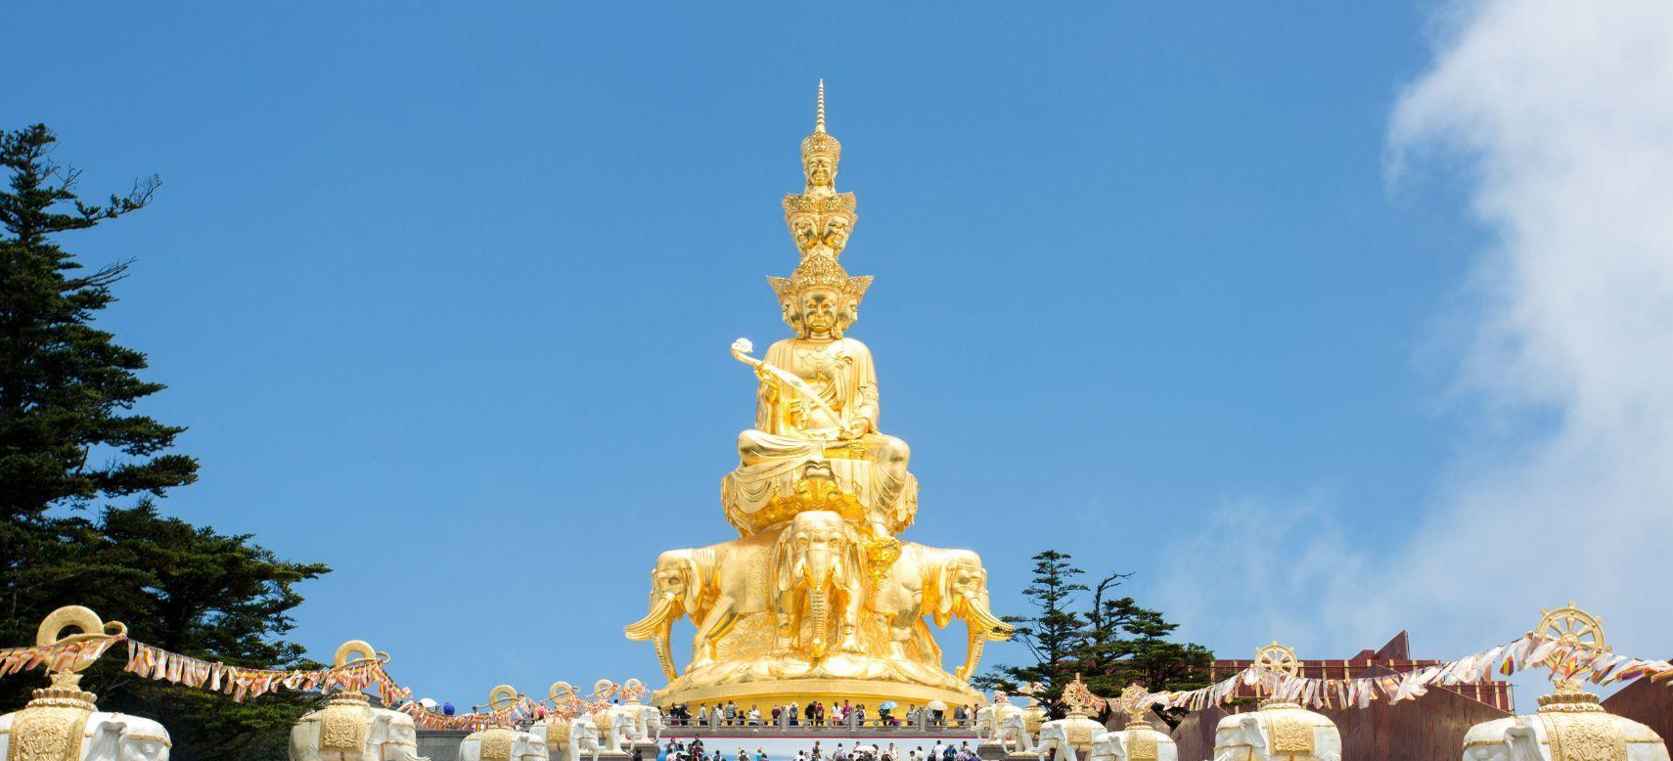
OPTION : ยอดเขาจินติ่ง นมัสการพระสมันตภัทรมหาโพธิสัตว์ ความสูง 3,077 เมตร (10,095 ฟุต) จากระดับน้ำทะเล เป็นยอดเขาหลักของเขาเอ๋อเหมย์ในมณฑลเสฉวน ประเทศจีน ชื่อนี้ยังเป็นชื่อเรียกทั่วไปของ วัดหวาจ้าง ที่สร้างขึ้นบนยอดเขาจินติ่งเป็นหนึ่งในรายชื่อวัดพุทธสำคัญของชาวจีนฮั่น
ราคาท่านละ 720 หยวน/ท่าน

เที่ยง บริการอาหารกลางวัน ณ ภัตตาคาร
จากนั้นนำท่านชม วัดฝูหู่ ตั้งอยู่ที่เชิงเขาเอ๋อเหมยเป็นวัดเล็ก ๆ ในสมัยราชวงศ์จินและถูกสร้างขึ้นใหม่โดยปรมาจารย์เซนหยุน ในสมัยราชวงศ์ถัง โดยมีโถงเทพเจ้ามังกรและโถงเภสัชกร อยู่ ข้างๆ ในสมัยราชวงศ์ซ่งนั้นคือ "โถงเสินหลง" ในเวลานั้น มันถูกทำลายในสมัยราชวงศ์หมิงและสร้างขึ้นใหม่ในปีที่ 8 ของราชวงศ์ซุ่นจือ ในสมัยราชวงศ์ชิงได้เปลี่ยนชื่อเป็น "Huxi Jingshe" ต่อมาเนื่องจากมีเสือเข้ามารบกวนในบริเวณใกล้เคียง พระภิกษุจึงสร้างหอคอย Zunsheng เพื่อปราบปราม จึงได้เปลี่ยนชื่อเป็น "วัด Fuhu"
ค่ำ บริการอาหารค่ำ ณ ภัตตาคาร
ที่พัก VINIE HOTEL ระดับ 4* หรือเทียบเท่า

วันที่ห้า เล่อซาน-เฉิงตู-สวนสวรรค์แห่งดอกไม้ Manhua Manor-ถนนโบราณจิ่นหลี่ OPTION : ศูนย์อนุรักษ์หมีแพนด้า
เช้า บริการอาหารเช้า ณ ห้องอาหารของโรงแรม
จากนั้นนำท่านเดินทางสู่เมืองเฉิงตู จากนั้นเข้าเยี่ยมชม โรงงานผลิตภัณฑ์หมอนยางพารา ชมกรรมวิธีการผลิตและฟังบรรยายเกี่ยวกับสินค้า เลือกชมสินค้าและผลิตภัณฑ์เครื่องนอนเพื่อสุขภาพต่างๆ ที่ผลิตจากยางพารา
เที่ยง บริการอาหารกลางวัน ณ ภัตตาคาร
จากนั้นนำท่านชม สวนสวรรค์แห่งดอกไม้ Manhua Manor เป็นแหล่งท่องเที่ยวพักผ่อนชมดอกไม้ที่มีรูปแบบที่โดดเด่นและขนาดใหญ่ในเขตชานเมืองเฉิงตูเป็นที่รู้จักในนาม "เมืองดอกไม้" ของเฉิงตูและ "สวนหลังบ้านของชาวเฉิงตู" ยังเป็นหนึ่งในสี่ทะเลดอกไม้ที่ใหญ่ที่สุดในประเทศจีนครอบคลุมพื้นที่กว่า 600 เอเคอร์และมีชื่อเสียงไปทั่วประเทศและต้อนรับนักท่องเที่ยวมากกว่าหนึ่งล้านคนทุกปี มีชื่อเสียงในด้านดอกไม้และมีทิวทัศน์สวนดอกไม้ที่สวยงามทุกฤดูกาล ในฤดูใบไม้ผลิ ทิวลิปนับล้านที่นำเข้าจากเนเธอร์แลนด์จะบานสะพรั่งพร้อมกับดอกไม้กว่าพันชนิด เช่น ดอกซากุระ ดอกโบตั๋น และดอกกุหลาบมากกว่า 700 ชนิดจะบานสะพรั่ง ฤดูใบไม้ร่วงสีทองดอกลิลลี่นับล้านดอกหลากสีสันสร้างเป็นดอกไม้แปลกตาร่วมกับดอกดาเลียหลากสีสัน ในฤดูหนาวมีดอกไม้มากกว่า 100 ชนิด เช่น ดอกป๊อปปี้ไอซ์แลนด์ และดอกไวโอเล็ต มีดอกไม้มากกว่า 5,000 สายพันธุ์และดอกไม้มากกว่า 3 ล้านดอกตลอดทั้งปี *หมายเหตุ การบานของดอกไม้ขึ้นอยู่กับสภาพอากาศ
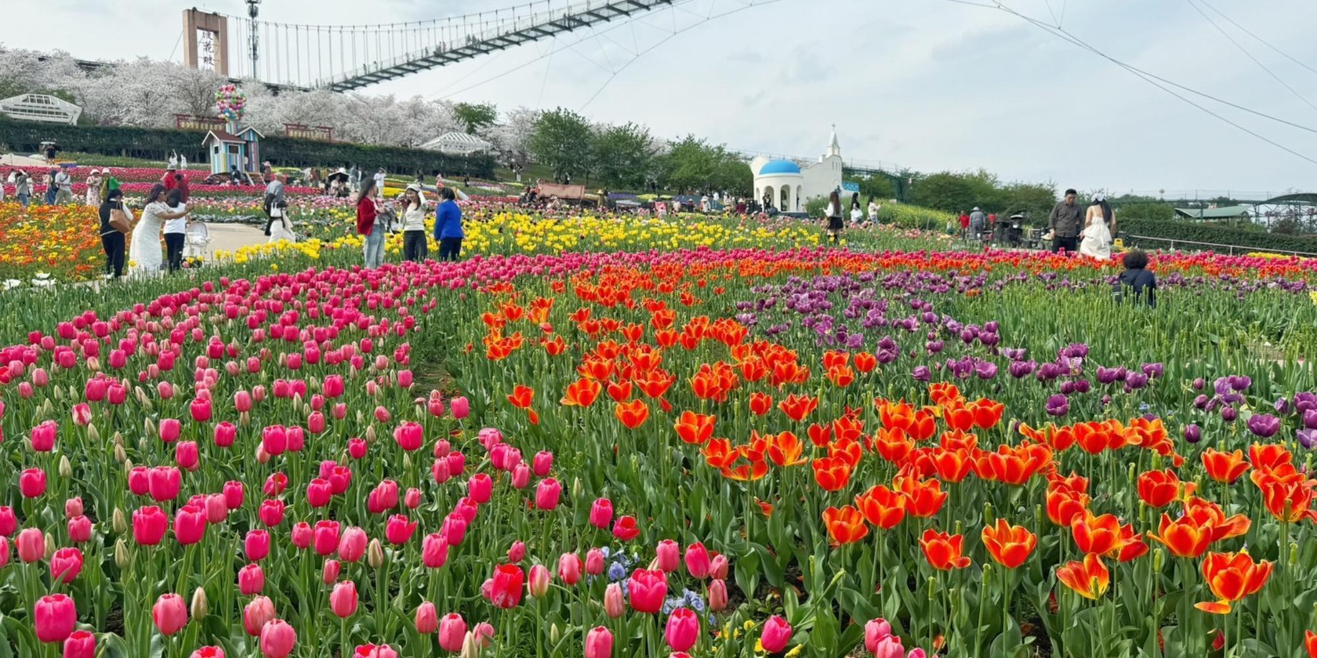
OPTION : ศูนย์อนุรักษ์หมีแพนด้า หมีแพนด้าถือว่าเป็นสัตว์สงวนหายากของประเทศจีน ทางประเทศจีนให้ความสำคัญกับหมีแพนด้าที่เป็นสัตว์หายาก และใกล้สูญพันธุ์แล้วตามธรรมชาติ จึงได้ก่อตั้งศูนย์อนุรักษ์และศึกษาหมีแพนด้า หมีแพนด้าใช้เวลาส่วนใหญ่กับการกินและการนอน จัดเป็นสัตว์กินจุโดยสามารถกินต้นไผ่ได้วันละ 50 กก. หมีแพนด้านับเป็นสัตว์ที่เป็นสัญลักษณ์ของประเทศจีน อันจะพบได้แต่เฉพาะในเขตป่าเขาทางภาคตะวันตกของมณฑลเสฉวน ถิ่นกำเนิดของหมีแพนด้า ปัจจุบันศูนย์อนุรักษ์หมีแพนด้ามีแพนด้ารวมประมาณ 83 ตัว ภายในศูนย์อนุรักษ์หมีแพนด้าที่เฉิงตู นอกจากจะเป็นที่วิจัยและทำการศึกษาเพื่ออนุรักษ์หมีแพนด้าแล้ว ยังเป็นศูนย์การเรียนรู้เพาะพันธุ์หมีแพนด้าอีกด้วย ซึ่งทางศูนย์จะมีทัวร์เพื่อการศึกษาหมีแพนด้าให้นักท่องเที่ยวเฉิงตู ได้เข้าเยี่ยมชมความน่ารักได้อย่างใกล้ชิด ราคาท่านละ 350 หยวน/ท่าน
จากนั้นนำท่านสู่ ถนนโบราณจิ่นหลี่ แหล่งท่องเที่ยวสำคัญของเมืองเฉิงตูที่มีสินค้าพื้นเมืองและขนมต่าง ๆ รวมทั้งของฝากของขายเป็นจำนวนมาก ให้ท่านได้เลือกลิ้มลองอาหารหรือขนมพื้นเมืองของเฉิงตู อย่างแป้งทอดไส้น้ำตาลแดง โยเกิร์ตสดเสฉวน อิสระอาหารค่ำตามอัธยาศัย
ที่พัก HOLIDAY INN EXPRESS ระดับ 4* หรือเทียบเท่า

วันที่หก วัดต้าฉือ - ถนนคนเดินไท่กู่หลี่ - หมีแพนด้ายักษ์ - ถนนคนเดินชุนซีลู่ - สนาม
บินเมืองเทียนฟู่ - สนามบินสุวรรณภูมิ ประเทศไทย
เช้า บริการอาหารเช้า ณ ห้องอาหารของโรงแรม
จากนั้นเดินทางไปยัง วัดต้าฉือ เป็นวัดเก่าแก่ที่มีอายุยาวนานกว่า 1,600 ปี ตั้งอยู่ใจกลางของ Chengdu ที่นี่ถือเป็นสถานที่สำคัญที่น่าสนใจ เพราะเป็นวัดที่พระถังซัมจั๋งบวชเป็นพระภิกษุก่อนจะย้ายไปจำพรรษายังวัดอื่นภายในวัดต้าสือนั้นเงียบสงบ จากนั้นนำท่านเข้าเยี่ยมชม ศูนย์ผลิตภัณฑ์ยาจีนและบัวหิมะ ฟังการบรรยายผลิตภัณฑ์ยาจีนและสรรพคุณบัวหิมะ หรือ เป่าฟู่หลิง ที่รักษาอาการอักเสบของผิวหนัง แก้แผลพุพอง ไฟไหม้ น้ำร้อนลวก ผื่นแพ้คัน
เที่ยง บริการอาหารกลางวัน ณ ภัตตาคาร
บ่าย จากนั้นนำท่านเข้าเยี่ยมชม ศูนย์ผลิตภัณฑ์อัญมณีหยก หยกนับเครื่อง
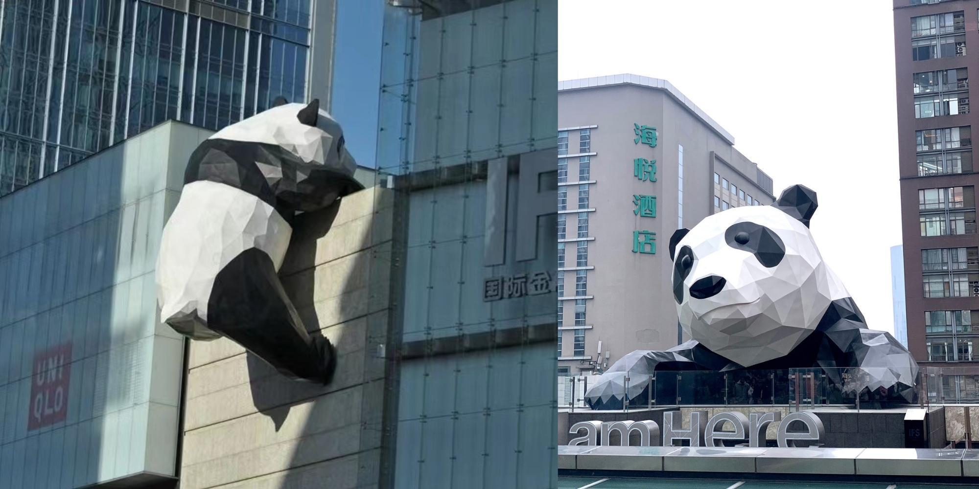
ประดับที่นิยมกันอย่างแพร่หลายตามความเชื่อของคนชาวจีนซึ่งมีมาตั้งแต่สมัยโบราณ โดยเฉพาะความเชื่อเกี่ยวกับการใส่หยกเป็นเครื่องประดับจะช่วยเสริมให้มีอำนาจ ช่วยให้มีความเจริญก้าวหน้าและความเจริญรุ่งเรือง อีกทั้งยังช่วยสร้างสมดุลให้เกิดขึ้นได้ทั้งร่างกายและจิตใจ รวมไปถึงการช่วยเสริมพลังให้ร่างกายแข็งแรงจากนั้นนำท่านไปช้อบปิ้งที่ ถนนคนเดินไท่กู่หลี่ แต่เดิมที่ตรงนี้คือวัดต้าฉือ ที่พระเสวียนจ้าง (พระถังซำจั๋ง) เคยจำพรรษาก่อนเดินทางไปชมพูทวีป ปัจจุบันี้ได้มีโครงการอนุรักษ์อาคารบางส่วนและปรับปรุงพื้นที่รอบ ๆ ขึ้นโดยมีวัดเป็นศูนย์กลาง ปัจจุบันไท่กู๋หลี่เป็นที่ตั้งของวัด ช้อปปิ้งคอมเพล็กซ์ ร้านอาหาร ห้างสรรพสินค้าใต้ดิน โรงภาพยนตร์ จัตุรัส และโรงแรมหรูอย่าง The Temple House สัมผัสวิถีชีวิตสไตล์จีนโมเดิร์นที่ผสมผสานกันอย่างลงตัว จากนั้นนำท่านชม หมีแพนด้ายักษ์ กำลังปีนตึก IFS เป็นอีกหนึ่งแลนด์มาค ที่ใครมาเฉิงตูแล้วต้องมาเช็คอิน จากนั้นนำท่านสู่ ถนนคนเดินชุนซีลู่ เป็นย่านวัยรุ่นเปรียบได้กับสยามสแคว์ ซึ่งขายสินค้าที่ทันสมัยเป็นถนนที่ปิดไม่ไห้รถวิ่งผ่านได้ ห้างดังในย่านนี้มีให้เลือกช้อปปิ้งมากมายหลากหลาย
เย็น อิสระอาหารค่ำเพื่อสะดวกแก่การท่องเที่ยว
สมควรแก่เวลา นำท่านเดินทางสู่ สนามบินเมืองเทียนฟู่ เดินทางกลับสู่ประเทศไทย
23.50 น. ออกเดินทางบินลัดฟ้ากลับสู่ สนามบินสุวรรณภูมิ ประเทศไทย โดยสายการบิน ไทยเวียตเจ็ทแอร์ (Thai Vietjet Air) เที่ยวบินที่ VZ3681 ใช้เวลาเดินทางประมาณ 3 ชั่วโมง 5 นาที ไม่มีบริการอาหารและน้ำดื่มบนเครื่อง
01.55 น. เดินทางถึง สนามบินสุวรรณภูมิ ประเทศไทย โดยสวัสดิภาพ พร้อมด้วยความประทับใจ

❄❄❄❄❄❄❄❄❄❄❄❄❄❄❄❄❄❄❄❄❄❄❄❄❄❄❄❄
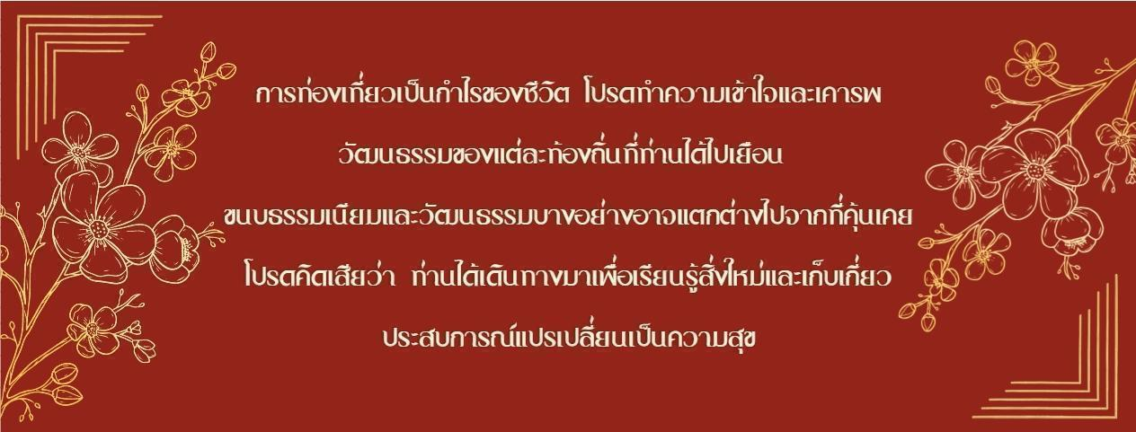

อัตราค่าบริการ
FT-TFUVZ06C
เฉิงตู ง้อไบ๊ พระใหญ่เล่อซาน สวนสวรรค์ดอกไม้ 6 วัน 5 คืน - VZ
กำหนดการเดินทาง | ราคาผู้ใหญ่พักห้องละ 2 – 3 ท่าน | พักเดี่ยวเพิ่มท่านละ
เดินทางเดือน พฤษภาคม 2567
01 - 06 พฤษภาคม 2567 *วันหยุด | 15,990.- | 5,000.-
02 - 07 พฤษภาคม 2567 *วันหยุด | 15,990.- | 5,000.-
03 - 08 พฤษภาคม 2567 *วันหยุด | 15,990.- | 5,000.-
04 - 09 พฤษภาคม 2567 | 15,990.- | 5,000.-
05 - 10 พฤษภาคม 2567 | 13,990.- | 5,000.-
06 - 11 พฤษภาคม 2567 | 13,990.- | 5,000.-
13 - 18 พฤษภาคม 2567 | 13,990.- | 5,000.-
14 - 19 พฤษภาคม 2567 | 13,990.- | 5,000.-
15 - 20 พฤษภาคม 2567 | 14,990.- | 5,000.-
16 - 21 พฤษภาคม 2567 | 14,990.- | 5,000.-
17 - 22 พฤษภาคม 2567 | 16,990.- | 5,000.-
18 - 23 พฤษภาคม 2567 | 15,990.- | 5,000.-
19 - 24 พฤษภาคม 2567 | 13,990.- | 5,000.-
21 - 26 พฤษภาคม 2567 | 16,990.- | 5,000.-

** หมายเหตุ
- ผู้เดินทางอายุต่ำกว่า 18 ปี คิดราคาเพิ่มจากอัตราค่าทัวร์ ท่านละ 3,000 บาท / Infant (ทารก) เด็กอายุต่ำกว่า 2 ปี ราคา 10,000 บาท/ท่าน
- ราคาทัวร์นี้สำหรับหนังสือเดินทางไทยเท่านั้น ชาวต่างชาติ คิดราคาเพิ่มจากอัตราค่าทัวร์ ท่านละ 3,500 บาท
หากเดินทางไปพร้อมคณะแล้ว แต่ไม่เดินทางตามโปรแกรมที่บริษัทฯ จัดขึ้น ต้องชำระเพิ่มตามจริง(ชำระหน้างาน)
- หากท่านเดินทางแล้วมีความประสงค์​ที่จะแยกออกจากหมู่คณะด้วยวัตถุประสงค์​ส่วนตัว​ ทางบริษัทฯ จะเรียกเก็บเงินเพิ่ม​ ท่านละ​ 5,000​ บาท

อัตราค่าบริการนี้รวม
- ค่าบัตรโดยสารชั้นประหยัดเดินทางไปกลับตามเส้นทางและวันที่ระบุในรายการ
- ค่าน้ำหนักสัมภาระถือขึ้นเครื่อง 7 กิโลกรัมต่อท่าน ต่อเที่ยวบิน
- ค่าน้ำหนักสัมภาระโหลดใต้เครื่องท่านละ 20 กิโลกรัม
- ค่ารถบัสนำเที่ยวตลอดการเดินทาง 6 วัน
- ค่าที่พักตามรายการที่ระบุ จำนวน 5 คืน พักห้องละ 2 - 3 ท่าน ในกรณีมาไม่ครบคู่และไม่ต้องการเพิ่มค่าพักห้องเดี่ยว
หมายเหตุ : หากห้องพักแบบเตียงคู่มีไม่เพียงพอ ทางบริษัทฯ จะเปลี่ยนเป็นเตียงใหญ่ (เตียงเดี่ยว)
- ค่าอาหารตามที่ระบุในรายการ (ทางบริษัทสงวนสิทธิในการสลับมื้อหรือเปลี่ยนแปลงเมนูอาหารตามสถานการณ์)
- ค่าเข้าชมสถานที่ต่างๆ ตามที่ระบุในรายการ
- ค่าประกันชีวิตกรณีอุบัติเหตุในระหว่างการเดินทาง คุ้มครองในวงเงินไม่เกินท่านละ 1,000,000 บาท และค่ารักษาพยาบาลกรณีอุบัติเหตุในวงเงินไม่เกิน ท่านละ 500,000 บาท (ตามเงื่อนไขกรมธรรม์)
- ค่ามัคคุเทศก์ผู้ชำนาญเส้นทาง
- ค่าภาษีมูลค่าเพิ่ม 7% (เฉพาะค่าบริการเท่านั้น)

อัตราค่าบริการนี้ไม่รวม
🗶 ค่าวีซ่าท่องเที่ยวเข้าประเทศจีนสำหรับหนังสือเดินทางต่างชาติที่ไม่ได้รับการยกเว้น
🗶 ค่าทำหนังสือเดินทางประเทศไทย และเอกสารที่เกี่ยวข้องของผู้ถือหนังสือเดินทางต่างด้าว
🗶 ค่าภาษีน้ำมันเชื้อเพลิงในกรณีที่สายการบินมีประกาศเก็บเพิ่มเติม
🗶 ค่าใช้จ่ายเกี่ยวข้องกับการตรวจ Covid -19 ตามกฏระเบียบการเข้าประเทศต้นทางและปลายทาง
🗶 ค่าอาหารบนเครื่องบิน, ค่าเลือกที่นั่งบนเครื่องบิน
🗶 ค่าบริการโหลดกระเป๋าส่วนเกิน
🗶 ค่าใช้จ่ายส่วนตัวนอกเหนือจากรายการที่ระบุเช่นค่าเครื่องดื่มและค่าอาหารที่สั่งเพิ่มเอง,ค่าอาหารและเครื่องดื่มสั่งพิเศษนอกรายการ
🗶 ค่าอาหารพิเศษสั่งเพิ่มเติม เช่น อาหารเจ, มังสวิรัติ, อาหารฮาลาล หรือ อาหารพิเศษทางโภชนาการ
🗶 ค่าใช้จ่ายอันเกิดจากความล่าช้าของสายการบิน,อุบัติภัยทางธรรมชาติ, โรคระบาด, การประท้วง, การจลาจล, การนัดหยุดงาน, การถูกปฏิเสธไม่ให้ออกและเข้าเมืองจากเจ้าหน้าที่ผู้เกี่ยวข้องซึ่งอยู่นอกเหนือความควบคุมของบริษัทฯ
🗶 ค่าทิปมัคคุเทศก์ท้องถิ่น และทิปคนขับรถ 2,000 บาท

ผู้ซื้อควรศึกษาทำความเข้าใจเงื่อนไขที่ระบุไว้ในเอกสารอย่างถี่ถ้วน เพื่อเป็นประโยชน์กับผู้ซื้อเอง

เงื่อนไขการสำรองที่นั่ง
1. กรุณาทำการจองก่อนการเดินทาง อย่างน้อย 30 วันทำการหรือก่อนหน้านั้น โดยส่งอีเมล์รายชื่อและหน้าหนังสือเดินทางเพื่อยันการจองที่นั่ง พร้อมชำระมัดจำท่านละ 5,000 บาท
2. ค่าทัวร์ส่วนที่เหลือ บริษัทฯ จะเรียกเก็บเงินค่าทัวร์ทั้งหมด 15 วันก่อนการเดินทาง มิเช่นนั้นบริษัท ฯ ขอสงวนสิทธิ์ในการยกเลิกการเดินทางของท่าน และการคืนเงินทั้งหมดหรือตามค่าใช้จ่ายที่เกิดขึ้นจริง
3. เมื่อท่านตกลงชำระเงินค่าบริการไม่ว่าทั้งหมดหรือบางส่วนกับทางบริษัทฯ ทางบริษัทฯจะถือว่าท่านได้ยอมรับในเงื่อนไขการให้บริการที่ ได้ระบุไว้ในเอกสารฉบับนี้ทั้งหมดนี้แล้ว
เงื่อนไขการยกเลิก
***เงื่อนไขการยกเลิกบริการทัวร์เป็นไปตามพระราชบัญญัติธุรกิจนำเที่ยวและมัคคุเทศก์***
🗶แจ้งยกเลิกการเดินทางก่อน 30 วัน คืนเงินค่าทัวร์ 100% โดยหักค่าใช้จ่ายที่เกิดขึ้นจริง ได้แก่ ค่ามัดจำรถบัส, ค่ามัดจำโรงแรมที่พัก, ค่ามัดจำร้านอาหาร และ ค่าบริการ
🗶แจ้งยกเลิกก่อนการเดินทาง 15 วัน คืนเงินค่าทัวร์ 50% โดยหักค่าใช้จ่ายที่เกิดขึ้นจริง ได้แก่ ค่ามัดจำรถบัส, ค่ามัดจำโรงแรมที่พัก, ค่ามัดจำร้านอาหาร และ ค่าบริการ
🗶แจ้งยกเลิกการเดินทาง น้อยกว่า 15 วัน ขอสงวนสิทธิในการไม่คืนเงินเต็มจำนวน
**ในกรณีจองทัวร์ตรงวันหยุดเทศกาล, วันหยุดนักขัตฤกษ์ ทางบริษัท ฯขอสงวนสิทธิ์ไม่คืนเงินโดยไม่มีเงื่อนไขใดๆ ทั้งสิ้น**
เงื่อนไขการให้บริการ
- บริษัทฯ ขอสงวนสิทธิ์ในการเปลี่ยนแปลงราคาและเงื่อนไขต่าง ๆ โดยไม่ต้องแจ้งให้ทราบล่วงหน้า ทั้งนี้ให้ขึ้นอยู่กับดุลยพินิจของบริษัทฯ เท่านั้น อีกทั้งข้อสรุปและข้อตัดสินใด ๆ ของบริษัทฯ ให้ถือเป็นข้อยุติสิ้นสุดสมบูรณ์ หากท่านได้ชำระเงินค่าบริการมาแล้ว ถือว่าท่านได้ยอมรับและรับทราบเงื่อนไขการให้บริการข้ออื่นๆที่ได้ระบุมาทั้งหมดนี้แล้ว
- โปรแกรมทัวร์นี้จะสามารถออกเดินทางได้ต้องมีจำนวนผู้เดินทางขั้นต่ำ 30 ท่านรวมในคณะตามที่กำหนดไว้เท่านั้น หากมีจำนวนผู้เดินทางรวมแล้วน้อยกว่าที่กำหนดไว้ บริษัทฯ ขอสงวนสิทธิ์ในการยกเลิกหรือปรับเปลี่ยนกำหนดการเดินทาง
- โปรแกรมทัวร์นี้จะสามารถออกเดินทางได้ต้องมีจำนวนผู้เดินทาง 15 ท่าน ขึ้นไป หากมีจำนวนผู้เดินทางรวมแล้วน้อยกว่าที่กำหนดไว้ บริษัทฯ ขอสงวนสิทธิ์ในการยกเลิกหรือปรับเปลี่ยนกำหนดการเดินทาง
● กรณีที่มีผู้เดินทาง 10 – 14 ท่าน ต้องเพิ่มเงินท่านละ 3,000 บาท
● กรณีที่มีผู้เดินทาง 15 – 20 ท่าน ต้องเพิ่มเงินท่านละ 2,000 บาท
- เนื่องจากเป็นราคาโปรโมชั่นบัตรโดยสารชั้นประหยัดพิเศษของเที่ยวบินปกติและเที่ยวบินเช่าเหมาลำ ทางบริษัทจะทำการออกบัตรโดยสารทันทีเมื่อคณะมีจำนวนขั้นต่ำ 10 ท่าน ไม่สามารถเปลี่ยนแปลงชื่อผู้เดินทาง และกำหนดการเดินทางได้ หากท่านต้องการเปลี่ยนแปลงจะต้องเสียค่าธรรมเนียมตามที่สายการบินกำหนด และขอสงวนสิทธิ์ในการเปลี่ยนแปลงเที่ยวบิน เวลากำหนดการเดินทางของเที่ยวบิน ตามข้อกำหนดของกรมการบินพลเรือนโดยไม่ต้องแจ้งให้ทราบล่วงหน้า
- บริษัทฯและตัวแทนของบริษัทขอสงวนสิทธิ์ที่จะเปลี่ยนแปลงรายการทัวร์,เที่ยวบิน,สายการบินและที่นั่งบนรถนำเที่ยวตามความเหมาะสมให้สอดคล้องกับสถานการณ์ข้อจำกัดด้านภูมิอากาศ, จำนวนที่นั่งของชั้นประหยัดพิเศษของสายการบิน และเวลา ณ วันที่เดินทางจริง ทั้งนี้ทางบริษัทฯ จะยึดถือและคำนึงถึงความปลอดภัย รวมถึงประโยชน์สูงสุดของลูกค้าส่วนมากเป็นสำคัญ
- ในระหว่างการท่องเที่ยวนี้ หากท่านไม่ใช้บริการใดไม่ว่าทั้งหมดหรือบางส่วน ถือว่าท่านสละสิทธิ์ไม่สามารถเรียกร้องขอคืนค่าบริการได้
- ค่าบริการที่ท่านชำระกับทางบริษัทฯ เป็นการชำระแบบเหมาขาด และทางบริษัทฯ ได้ชำระให้กับบริษัทฯ ตัวแทนแต่ละแห่งแบบเหมาขาดเช่นกัน ดังนั้นหากท่านมีเหตุอันใดที่ทำให้ท่านไม่ได้ท่องเที่ยวพร้อมคณะตามรายการที่ระบุไว้ ท่านจะขอคืนค่าบริการไม่ได้
- กรณีเกิดความผิดพลาดจากตัวแทน หรือ หน่วยงานที่เกี่ยวข้อง จนมีการยกเลิก ล่าช้า เปลี่ยนแปลง การบริการจากสายการบิน บริษัทขนส่ง หรือ หน่วยงานที่ให้บริการ บริษัทฯ จะดำเนินโดยสุดความสามารถที่จะจัดบริการทัวร์อื่นทดแทนให้ แต่จะไม่คืนเงินให้สำหรับค่าบริการนั้นๆ
- เดินทางต้องใช้วิจารณญาณส่วนตัวและรับผิดชอบต่อการตัดสินใจในการเลือกซื้อสินค้าต่าง ๆ ในระหว่างการเดินทางท่องเที่ยวด้วยตัวท่านเอง บริษัทฯ จะไม่สามารถรับผิดชอบใด ๆ หากเกิดความไม่พึงพอใจในสินค้าที่ผู้เดินทางได้ซื้อระหว่างการเดินทางท่องเที่ยวนี้
- ผู้เดินทางต้องรับผิดชอบต่อการจัดเก็บ และ ดูแลทรัพย์สินส่วนตัว ของมีค่าต่าง ๆ อย่างระมัดระวัง บริษัทฯ จะไม่สามารถรับผิดชอบใด ๆ หากเกิดการสูญหายของ ทรัพย์สินส่วนตัว ของมีค่าต่าง ๆ ระหว่างการเดินทางท่องเที่ยว อันมีสาเหตุมาจากผู้เดินทาง
- บริษัทฯ ขอสงวนสิทธิ์ที่จะไม่รับผิดชอบค่าเสียหายในเหตุการณ์ที่เกิดจากการยกเลิกหรือความล่าช้าของสายการบิน ภัยธรรมชาติ การนัดหยุดงาน การจลาจล การปฏิวัติ รัฐประหาร โรคระบาด ที่อยู่นอกเหนือการควบคุมของทางบริษัทฯ หรือ ค่าใช้จ่ายเพิ่มเติมที่เกิดขึ้นทางตรง หรือทางอ้อม เช่น การเจ็บป่วย การถูกทำร้าย การสูญหาย ความล่าช้า หรือ จากอุบัติเหตุต่าง ๆ
- บริษัทฯ ขอสงวนสิทธิ์ที่จะไม่รับผิดชอบใด ๆ ต่อการไม่เป็นไปตามความคาดหวัง และความไม่พึงพอใจของผู้เดินทาง ที่เกี่ยวข้องกับ สภาพธรรมชาติ ภูมิอากาศ ฤดูกาล ทัศนียภาพ วัฒนธรรม วิถีและพฤติกรรมของประชาชนในประเทศที่เดินทางไป
- ทางบริษัทฯจะไม่รับผิดชอบใด ๆ ทั้งสิ้น หากผู้เดินทางประสบเหตุสภาวะฉุกเฉินจากโรคประจำตัว ซึ่งไม่ได้เกิดจากอุบัติเหตุในรายการท่องเที่ยว (ซึ่งลูกค้าจะต้องยอมรับในเงื่อนไขนี้ในกรณีที่เกิดเหตุสุดวิสัย ซึ่งอยู่นอกเหนือความรับผิดชอบของบริษัททัวร์)
- ในกรณีผู้เดินทางที่ต้องการความช่วยเหลือเป็นพิเศษ เช่น การขอใช้วีลแชร์ที่สนามบิน กรุณาแจ้งบริษัทฯ อย่างน้อย 7 วันก่อนการเดินทาง หรือตั้งแต่ที่ท่านเริ่มจองทัวร์ ทางบริษัทของสงวนสิทธิ์ในการเรียกเก็บค่าใช้จ่ายตามจริงที่เกิดขึ้นกับผู้เดินทาง (ถ้ามี)
- กรณีที่ผู้เดินทางต้องออกบัตรโดยสารภายในประเทศ เช่น ตั๋วเครื่องบิน ,ตั๋วรถทัวร์ ,ตั๋วรถไฟ กรุณาติดต่อสอบถามเพื่อยืนยันกับเจ้าหน้าที่ก่อนทุกครั้งก่อนออกบัตรโดยสาร หากเกิดความเสียหาย บริษัทขอสงวนสิทธิ์ในการไม่รับผิดชอบค่าใช้จ่ายที่เกิดขึ้น
- ทางบริษัทขอสงวนสิทธิ์ที่จะไม่รับผิดชอบ หากผู้เดินทางไม่ปฏิบัติตามข้อกำหนดมาตรการควบคุมโรค การแพร่ระบาด COVID-19 หรือโรคระบาดอื่นๆ บริษัทขอสงวนสิทธิ์ในการไม่รับผิดชอบค่าใช้จ่ายที่เกิดขึ้นใดๆทั้งสิ้น
- กรณีใช้หนังสือเดินทางราชการ(เล่มน้ำเงิน)เดินทางเพื่อการท่องเที่ยวกับคณะทัวร์ หากท่านถูกปฏิเสธในการเข้า-ออกประเทศใด ๆ ก็ตามทางบริษัทฯ ขอสงวนสิทธิ์ไม่คืนค่าทัวร์และรับผิดชอบใดๆ ทั้งสิ้น
- กรณีที่ท่านต้องออกตั๋วการเดินทางทุกประเภท กรุณาสอบถามที่เจ้าหน้าที่ทุกครั้งก่อนทำการออกตั๋ว เนื่องจากสายการบินอาจมีการปรับเปลี่ยนไฟล์ทบิน หรือ เวลาบิน โดยไม่ได้แจ้งให้ทราบล่วงหน้า ทางบริษัทฯ จะไม่รับผิดชอบใดๆในกรณีที่ท่านออกตั๋วภายในโดยไม่แจ้งให้ทราบและหากไฟล์ทบินมีการปรับเปลี่ยนเวลาบินเพราะถือว่าท่านยอมรับในเงื่อนไขดังกล่าวแล้ว
- ตามนโยบายการร่วมงานกับบริษัทตัวแทนนำเที่ยวเมืองจีน เพื่อโปรโมทสินค้าพื้นเมืองในนามของร้านขายสินค้าพื้นเมืองในละแต่เมือง อาทิเช่น ร้านบัวหิมะ, ร้านหยก, ร้านยางพารา, ร้านใบชา, ร้านยาจีน เป็นต้น ซึ่งจำเป็นต้องระบุไว้ในโปรแกรมทัวร์เนื่องจากมีผลกับราคา ทางบริษัทฯ จึงอยากเรียนชี้แจงผู้เดินทางทุกท่านว่า ร้านขายสินค้าพื้นเมืองทุกร้านจำเป็นต้องให้ผู้เดินทางทุกท่านแวะชมโดยใช้เวลาขั้นต่ำ 1 ชั่วโมงต่อครั้ง ซื้อหรือไม่ ขึ้นอยู่กับความพึงพอใจของผู้เดินทางเป็นหลัก ไม่มีการบังคับใดๆทั้งสิ้น ถ้าหากผู้เดินทางมีความประสงค์จะไม่เข้าร้านขายสินค้าพื้นเมือง หรือหากท่านต้องการแยกตัวออกจากคณะ ทางบริษัทฯ ขอสงวนสิทธิ์ในการเรียกเก็บค่าใช้จ่ายที่เกิดขึ้นจากท่าน เป็นจำนวนเงิน 5,000 บาท/ท่าน

